**СОВЕТЫ РОДИТЕЛЯМ**

**ПО ПРИВЛЕЧЕНИЮ К ЧТЕНИЮ**

**ДЕТЕЙ МЛАДШЕГО ШКОЛЬНОГО ВОЗРАСТА**

**[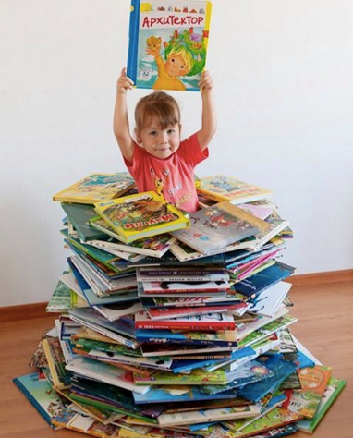](http://blog.mann-ivanov-ferber.ru/wp-content/uploads/2016/10/image0515.png)Для родителей ДА**

* Как можно чаще читайте своим детям (на ночь сказку или рассказ вечером), если ребенок ещё не читает сам.
* Читайте вместе со своим ребёнком 10 минут каждый день (по ролям или попеременно по 1 предложению, абзацу, странице)
* Если вы читаете ребенку сами или вместе с ним, старайтесь прервать чтение на самом увлекательном эпизоде
* Совмещайте чтение с актерской игрой
* Разрешайте ребёнку самому выбирать книги для чтения
* Поощряйте его желание подержать, полистать, поиграть с книгой
* Позаботьтесь о том, чтобы у ребёнка дома было много красочных книг
* Посещайте с ребёнком регулярно книжный магазин или библиотеку
* Дарите ребёнку книги
* Поощряйте ребёнка в чтении другим членам семьи, друзьям, знакомым
* Сделайте чтение приятным времяпрепровождением
* Всегда хвалите ребёнка, если он читает
* Книги должны соответствовать возрасту и интересам ребенка
* Читайте сами, показывая пример своему ребёнку

**Для родителей НЕТ**

* Не заставляйте читать насильно
* Не заставляйте читать слишком трудные книги
* Не заставляйте дочитывать книгу до конца, если она ребенку не нравится
* Не соревнуйтесь с ТВ в выборе времени для чтения
* Не критикуйте ребёнка, если он старается читать, но у него не все получается. Поощряйте, поддерживайте и улучшение наступит быстрее
* Не используйте чтение в качестве наказания
* Не сравнивайте уровень чтения ребёнка с братьями, сёстрами, одноклассниками
* Не прекращайте чтения ребёнку вслух, как только он научился читать сам
* Никогда не отговаривайте ребёнка от чтения - читать «что-то» лучше, чем ничего не читать